《折线统计图》学习单
闯关题目1：折线统计图中的“点”和“线”分别表示什么？
A. 数量的多少；数量的变化趋势 B. 图形的颜色；数量的单位 C. 统计图的标题；横轴的长度
闯关题目2：统计表一：6名同学一分钟仰卧起坐个数统计表
姓名 | 周子昂 | 许明哲 | 沈嘉诚 | 叶思涵 | 李欣怡 | 吴俊杰
个数/个 | 35 | 42 | 38 | 40 | 36 | 33
统计表二：许明哲连续6天一分钟仰卧起坐成绩统计表
日期 | 周一 | 周二 | 周三 | 周四 | 周五 | 周六
个数/个 | 30 | 32 | 35 | 36 | 39 | 42
请填写正确选项。
（1）根据统计表一，要比较6名同学一分钟仰卧起坐个数的多少，最适合用什么统计图？
A. 条形统计图 B. 折线统计图 C. 不需要统计图
（2）根据统计表二，要表示许明哲连续6天一分钟仰卧起坐成绩的变化，最适合用什么统计图？
A. 条形统计图 B. 折线统计图 C. 饼图
闯关题目3：
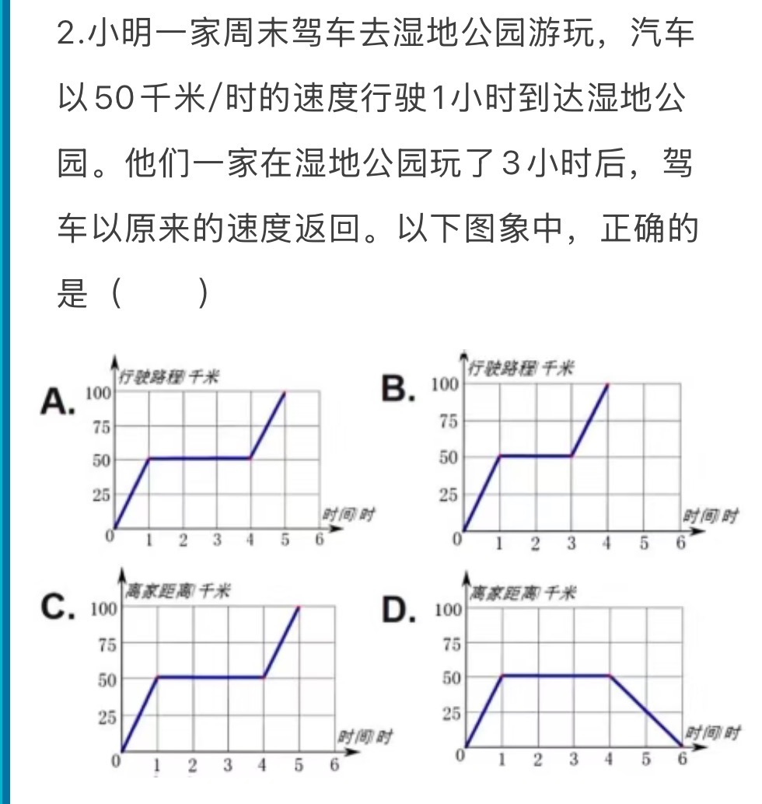
闯关题目4：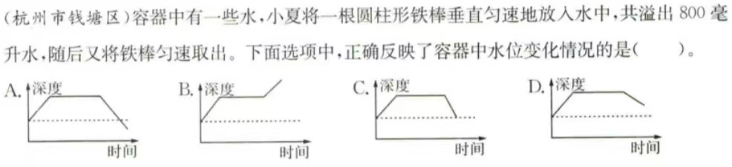

闯关题目5：